ООО "Банк Точка" |  |  |  | БИК | 044525104
 |  |  |  | Сч. № | 30101810745374525104
Банк получателя
ИНН | 772402274295 | КПП |  | Сч. № | 40802810120000277874
Индивидуальный предприниматель Прохоров М.В.
Получатель

Счёт № {{ number }}-1 от {{ date }} г.
Исполнитель: ИП Прохоров М.В. ИНН 772402274295 +7(977)273-08-83
Заказчик: {{ client }}, {{ phone }}

№ | Наименование продукции | Цена, руб. | Сумма, руб.
1 | Предоплата по счёту-договору  № {{ number }} от {{ date }} г. | {{ half_sum }} | {{ half_sum }}

В том числе НДС: Без налога НДС
Всего к оплате {{ half_sum }} руб. 00 коп.
{{ half_words }} рублей 00 коп.
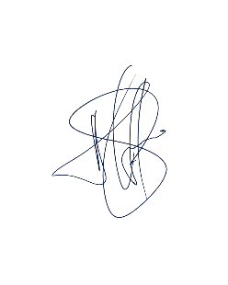

Исполнитель: __________________ / Прохоров М.В./ Заказчик: _______________ / _______ /

